**مدرسة الشهيد:عشابة حنيفي السنة الدراسية :2022/2023**

**قسم الثانية "ب" تقويم الفصل الأول في مادة اللغة العربية**

**اسم التلميذ:......................................................................................**

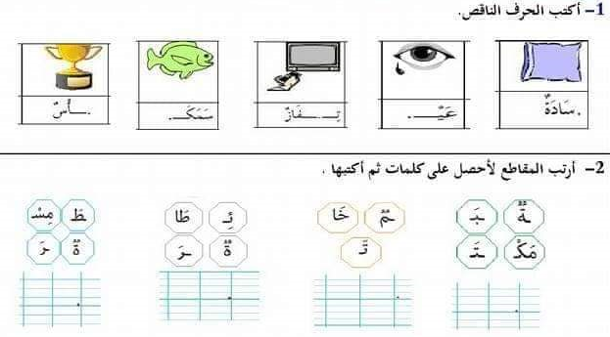

**التعبير الشفوي: أوظف الصيغ:**

**ـ أضَع الكلمات في مكانها المناسب: غَدا ـ الكَثِيرُ ـ لَنْ.**

في الريفِ يُوجَدُ ..................من الأشْجارِ.

يوم الجمعة .................... أذْهب إلى المدرسة.

.............. سَأزور عمَّتي المَريضة.

**التراكيب:**

**أكمل بما يناسب المعنى:**

الهواء ....... في الريف. ـ الشّوارع واسعة في ............

**اكمل ب الضمير المناسب :أنتِ ـ نحن ـ انتما ـ انتم**

ـ........... تَغْرِسان الشجيرة. ـ ...........تَغْرِسينَ الشجيرة

ـ.............تَغرِسونَ الشجيرة ـ ........... نَغْرِسُ الشجيرة.

**الإنتاج الكتابي :رتب الجملة لتتحصل على فقرة لها معنى:1 ـ 2 ـ 3 ـ 4**

* نَجْمَعُ الزَيتونَ في الصناديق.
* يجني الفلاح الزيتون من الأشجار .
* نتحصل على زيت الزيتون صاف و مفيد للصحة .
* يُغْسَلُ الزيتون و يعصر في المصانع .

مدرسة الشهيد:عشابة حنيفي السنة الدراسية :2022/2023

قسم الثانية "ب" تقويم الفصل الأول في مادة الرياضيات

اسم التلميذ:......................................................................................

**التمرين الأول :** لون الأشكال بألوان مختلفة و سمها:

.............. .............. ............ ............

**التمرين الثاني :**

أرسم قطعة مستقيمة طولها 5 سنتيمترا

**التمرين الثالث:** أكتب العدد بالأرقام ثم بالحروف ثم لون العدد الأكبر بالأحمر:

ـ 6 وحدات و 9 عشرات هو العدد ........................................................................

ـ 7 وحدات و 4 عشرات و مئة واحدة هو العدد..........................................................

ـ 9 وحدات و 9 عشرات .........................................................................

**التمرين الرابع :** أكتب ضعف و نصف العدد:

|  |  |  |
| --- | --- | --- |
| نصفه | العدد | ضعفه |
| ......  .......  .......  ....... | 10  20  30  40 | ......  .......  .......  ....... |

**الوضعية الادماجية:**

ـ في القِسْمِ 15 وَلَدا و 13 بِنْتا ,

ـ ما هو عدد تَلَامِيذِ القِسمِ؟

عَدَدُ تَلامِيذِ القِسْم هو :...............................تِلميذا

ـ غَاب عنِ القِسْم 7 تَلَاميذ .

ما هو عدد التلاميذ الحاضِرِين؟

عدَد التلاميذ الحاضرين هو :.......................تلميذا

مدرسة الشهيد:عشابة حنيفي السنة الدراسية :2022/2023

قسم الثانية "ب"

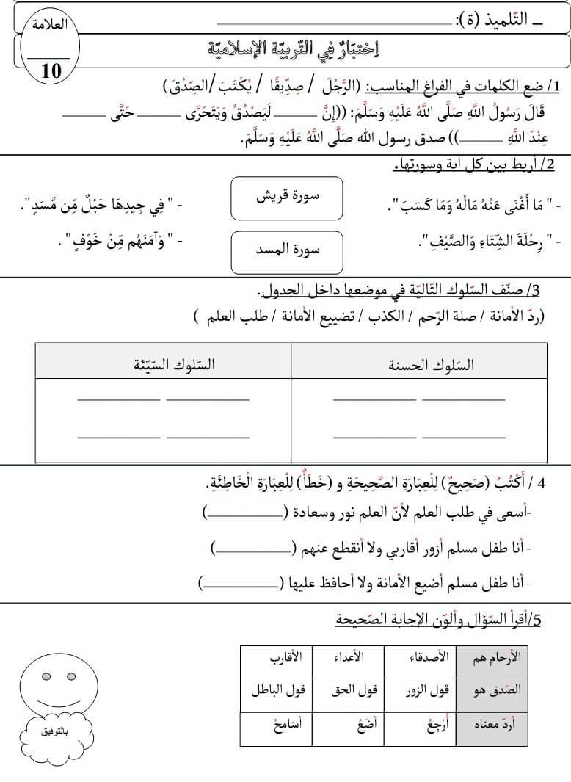

مدرسة الشهيد عشابة حنيفي

الاسم و اللقب :................

.....

قسم السنة الثانية ابتدائي

السنة الدراسية : 2023/2024

**اختبار الفصل الأول في مادة التربية الاسلامية**

**الــــتـمرين 01: أجب بـ ( صحيح ) أو (خاطئ ) أمام كل عبارة:**

ص

**ـ الانسان الصادق يحبه الله ورسوله.**

خ

**ـ لا ازور اقاربـي وانقطع عنهم.**

ص

**ـ اجتهد في دراستي لان العلم مفتاح النجاح.**

ص

**ـ الاسلام يحثنا دائـما علـى طلب العلم.**

**الــــتـمرين 02: أكمل الفراغ بالكلمات المناسبة : الصَّادِقَ – أَكْذِبُ – مُسْلِمٌ**

**أنَا تلْمِيذٌ مُسْلِمٌ أَقُولُ الصِّدْقَ وَلَا ... أَكْذِبُ..، لِأَنَّ الْإنْسَانَ . الصَّادِقَ...يُحِبُّهُ اللَّهُ وَرَسُولُهُ وَالنَّاسُ جَمِيعًا.**

**الــــتـمرين 03: اكمل السورة بالكلمات الـمناسبة :**

**قال الله تعالى: تَبَّت يَدَآ أَبـِي .....لهبو تب ......(1) مَآ أَغنَىٰ عَنهُ مَاله...وماكسب....... (2) ..سيصلى نارا.. ذَاتَ لَهَبٖ (3) وَٱمرَأَتُهُۥ حَمَّالَةَ ..الحطب.. (4) فِي جِيدِهَا حَبلٞ مِّن مَّسَدِ(5)**

**الــــوضعية الادماجية :**

**في عطلة نهاية الأسبوع طلبت الأم من رائد أن يذهب معها لزيارة جدته ،لكنه رفض و أخبرها أنه سيبقى لإنجاز واجباته المدرسية .و عندما ذهبت الأم ،خرج ليلعب في الشارع و لم ينجز واجباته، وفي الغد عندما سألته الـمعلمة قال لها :لـم أنجز واجباتـي لأنني ذهبت إلى بيت جدتي .**

**ماذا طلبت الام من رائد؟. طلبت الأم من رائد أن يذهب معها لزيارة جدته**

1. **لون بالأخضر السلوكات التي اتصف بها رائد:**

الكَسَلُ

الاجْتِهاد

الكَذِبُ

الصِّدْقُ

**الصدق**

**الصدق**

**الصدق**

قسم السنة الثانية ابتدائي

السنة الدراسية : 2023/2024

مدرسة الشهيد عشابة حنيفي

الاسم و اللقب :................

.....

**اختبار الفصل الأول في مادة التربية المدنية**

1. **أَضَعُ سَطْرًا تَحْتَ الْعِبَارَاتِ الْخَاطِئَةِ : 3ن**

- التِّلْمِيذُ الْمُجْتَهِدُ لَا يَصِلُ مُتَأَخِّرًا إِلَى الْمَدْرَسَةِ .

- التَّعْلِيمُ الْإِبْتِدَائِي إِخْتِيَارِي .

- لَا أُقَدِّمُ يَدَ الْمُسَاعَدَةِ إِلَى الْمُسِنِّينَ .

- إِتْقَانُ الْعَمَلِ وَاجِبٌ .

- أَقُومُ بِتَصَرُّفَاتٍ تُؤْذِي جِيرَانِي .

- المُوَاطِنُ الصَّالِحُ لَا يُسَاهِمُ فِي الْمُحَافَظَةِ عَلَى الْغَابَةِ .

**2-** **أَرْبِطُ بَيْنَ الْجُمْلَةِ وَمَايُوَافِقُهَا : 1.5ن**

التِّلْمِيذُ الْمُهَذَّبُ صَدِيقَةُ الْإِنْسَانِ

الشَّجَرَةُ يَحْتَرِمُ الْمُعَلِّمِينَ وَالْعُمَّالَ

لِكُلِّ طِفْلٍ الْحَقُّ فِي الرَّاحَةِ

1. **أَضَعُ الْجُمَلَ فِي مَكَانِهَا الْمُنَاسِبِ : 3ن**

نَأْكُلُ ثِمَارَهَا – لَا نَرْمِي الْأَوْسَاخَ – لَا نَكْسِرُ الْأَغْصَانَ – تُعْطِينَا الْخَشَبَ – لَا نُشْعِلُ النَّارَ – تُظَلِّلُنَا بِأَوْرَاقِهَا .

|  |  |
| --- | --- |
| **فَوَائِدُ الشَّجَرَةِ** | **المُحَافَظَةُ عَلَى الْغَابَةِ** |
| ...... نَأْكُلُ ثِمَارَهَا......  ....... تُعْطِينَا الْخَشَبَ.........  ....... تُظَلِّلُنَا بِأَوْرَاقِهَا............ | ...... لَا نَرْمِي الْأَوْسَاخَ.....  لَا نَكْسِرُ الْأَغْصَانَ..........  ...... لَا نُشْعِلُ النَّارَ.......... |

1. **أُلَوِّنُ الْعِبَارَاتَ الدَّالَةَ عَلَى التِّلْمِيذِ الْمُهَذَّبِ : 2.5ن**

قسم السنة الثانية ابتدائي

السنة الدراسية : 2023/2024

مدرسة الشهيد عشابة حنيفي

الاسم و اللقب :................

.....

**اختبار الفصل الأول في مادة التربية العلمية**

 1ـ **أَرْبِطُ كُلَّ عِبَارَةٍ بِمَا يُنَاسِبُهَا : 3ن**

تَطْرَأُ عَلَى جِسْمِي                        بِاسْتِمْرَارٍ .

أَنَا أَتَنَفَّسُ                                 يَزْدَادُ وَزْنِي.

عِنْدَمَا أَنْمُو                               تَغَيُّرَاتٌ كَثِيرَةٌ.

**2أَضَعُ ( صَحِيح ) أَوْ ( خَطَأ ) أَمَامَ كُلِّ عِبَارَةِ : 2ن**

1-يَمْتَصُّ النَّبَاتُ الْمَاءَ بِوَاسِطَةِ الْأَوْرَاقِ  خ

2-الهَوَاءُ النَّقِيُّ خَالٍ مِنْ دُخَّانِ السَّيَّارَاتِ  ص

3-النُّمُوُّ السَّلِيمُ لِجِسْمِي يَضْمَنُ لِيَ النَّجَاحَ  ص

4-الغِذَاءُ الصِّحِيُّ يَحْتَوِي عَلَى مَشْرُوبَاتٍ غَازِيَّةٍ خ **3ـ أَمْلَاُ الْفَرَاغَ بِمَايَلِي :     يَرْتَفِعُ – الْهَوَاءِ  – يَنْخَفِضُ .   3ن**

أَتَنَفَّسُ بِاسْتِمْرَارٍ بِإِدْخَالِ .. **الْهَوَاءِ**.... النَّقِيِّ إِلَى جِسْمِي فَــ **يَرْتَفِعُ**..... صَدْرِي ،  ثُمَّ أَطْرَحُهُ فَــ **يَنْخَفِضُ**..... صَدْرِي .

**4ـ أَضَعُ الْبَيَانَاتِ فِي الرَّسْمِ فِي النَّبْتَةِ جذور ـ ساق ـ أوراق ـ زهرة : 2ن**

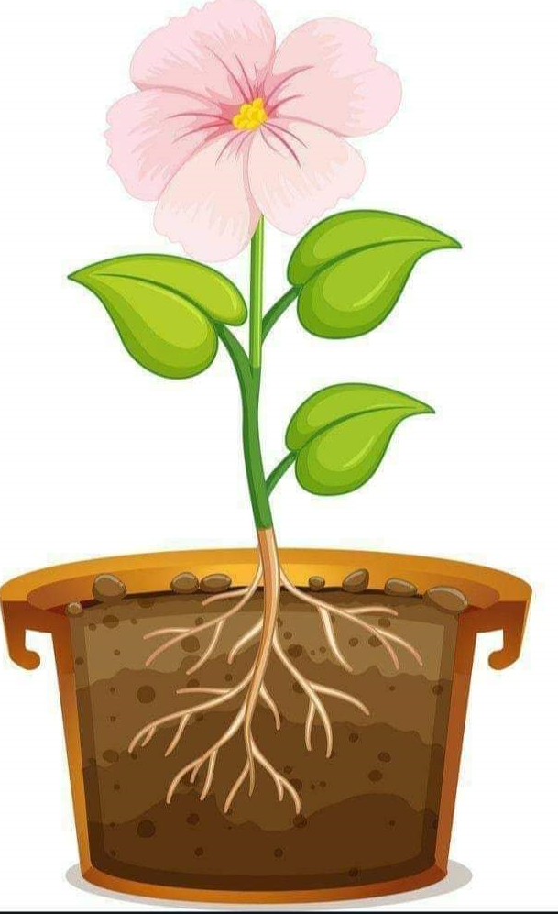

**زهرة**

https://res-1.cdn.office.net/officeonline/we/s/hA3596C17DAD9A003_resources/1036/progress.gif

**أوراق**

**ساق**

**جذور**

قسم السنة الثانية ابتدائي

السنة الدراسية : 2023/2024

مدرسة الشهيد عشابة حنيفي

الاسم و اللقب :................

.....

**اختبار الفصل الأول في مادة اللغة العربية**

1ـ رتب المقاطع لتتحصل على كلمات 2ن

جٌ/هَـرْ /مُـ /ـرِ

سَـ /أَ /دٌ

دٌ/مـَ / سا/جـِ /

عٌ/يا/ مِذْ/

...مذياع ... ..مساجد..... .......مهرج..... .....أسد...

2ـ لون الإجابة الصحيحة 1ن

باقَةٌ

مليئة

مُكْتَظَةً ==

أحِبُّ =/=

أكْرَهُ

أسافِرُ

3ـ أستَعمِلُ الصيغ و التراكيب: ذلك ـ باكرا ـ هل ـ تلك ـ أنا ـ نحن3ن

ـ اسْتيْقَظت الجَدَّةُ ....باكرا..... ـ ..هل.. أحْضَرْتَ كتابكَ ؟. ـ ..نحن.. نَزُورُ أَقَارِبَنَا

ـ قال جدي : خُذْ ..ذلك..الكتاب. ـ ..تلك.صديقَتي هُدى. ـ...أنا.. أُحِبُّ عَائِلَتِي

1. **ـ أكتب اسم كل حيوان:2ن**

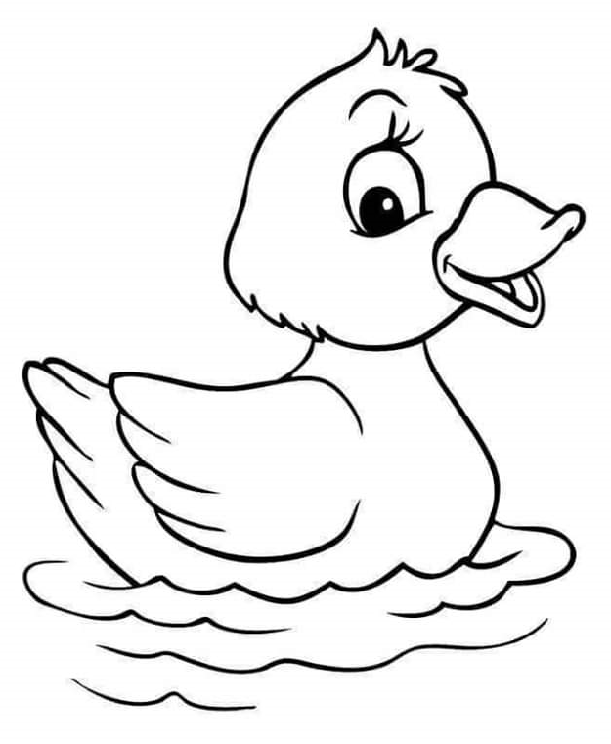

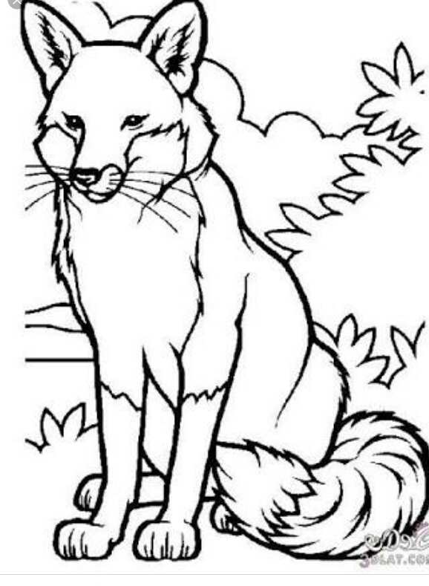

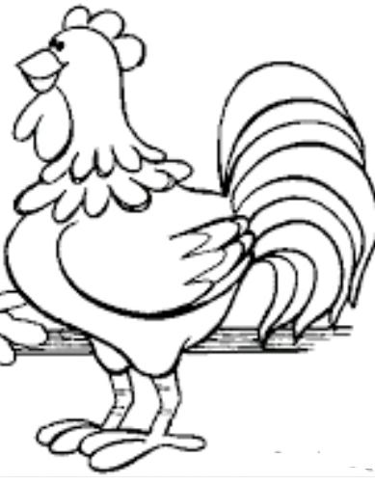

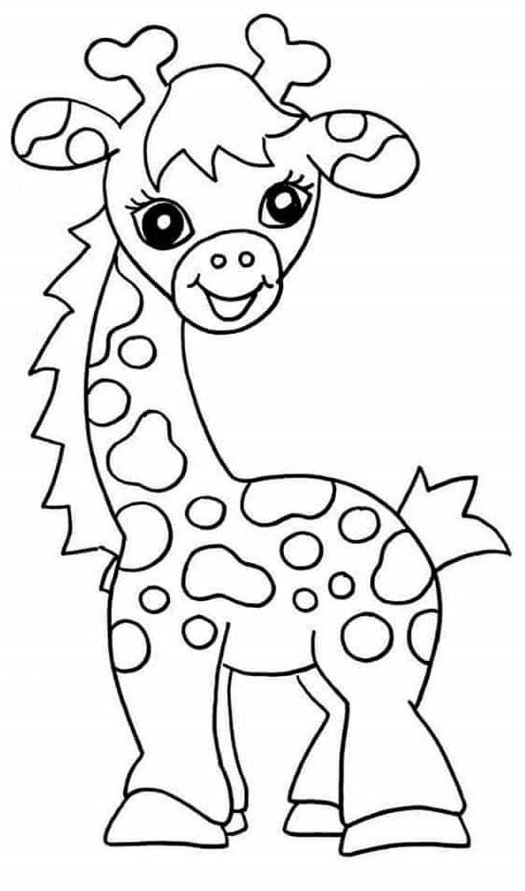

....زرافة.... .ديك... ...ذئب...... ....بطة......

5ـ **أُرَتِّبُ الْكَلِمَاتِ فِي جُمْلَةٍ 2ن**

الْأَطْفَالُ – بِزِيَارَةِ – فَرِحَ – الْجَدِّ – وَ الْجَدَّةِ ـ .

**فرح الأطفال بزيارة الجد و الجدة.**